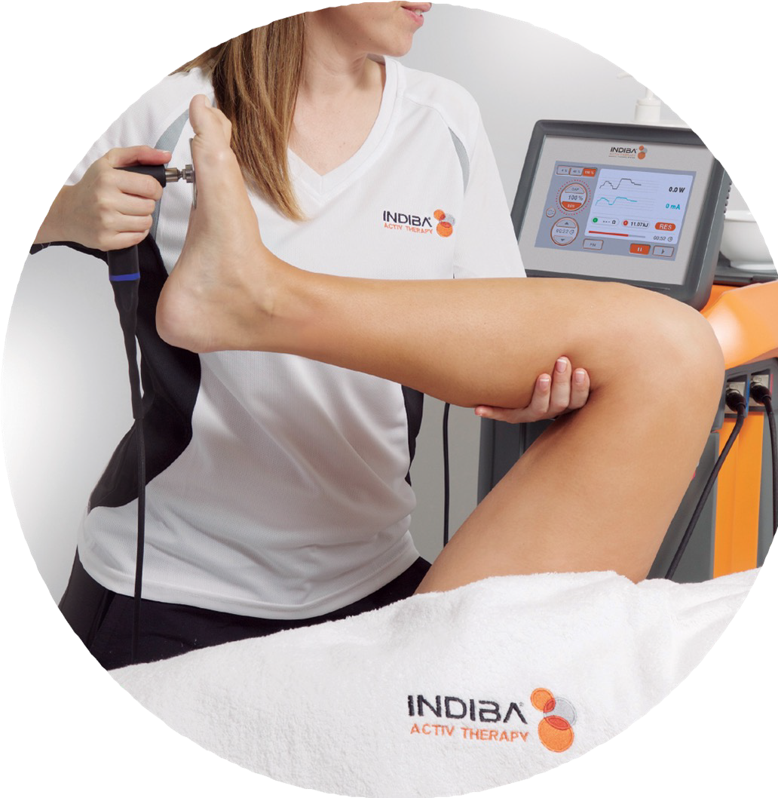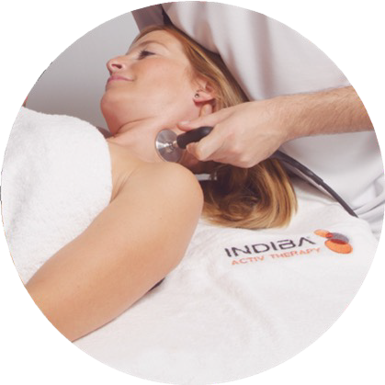

Hồi Sinh Cuộc Sống



9/3/20XX Presentation Title 1

COMPANY HISTORY – LỊCH SỬ CÔNG TY
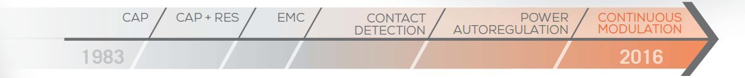
INDIBA : “INves,gación DIvisión BArcelona” . Viện nghiên cứu tại Barcelona INDIBA được sáng lập bởi José Calbet Benach năm 1983 tại Barcelona, Tây Ban Nha
Trong 40 năm qua, INDIBA phát triển lớn mạnh với sứ mệnh công ty dẫn đầu trong phát triển, lắp Ráp và phân phối các thiết bị trong y học & thẩm mỹ。
- Sự chuyên nghiệp và hiệu quả của INDIBA ® đã được kiểm chứng qua hơn 40 năm kinh nghiệm với hơn 500 bài viết khoa học và 8 luận án kến sĩ
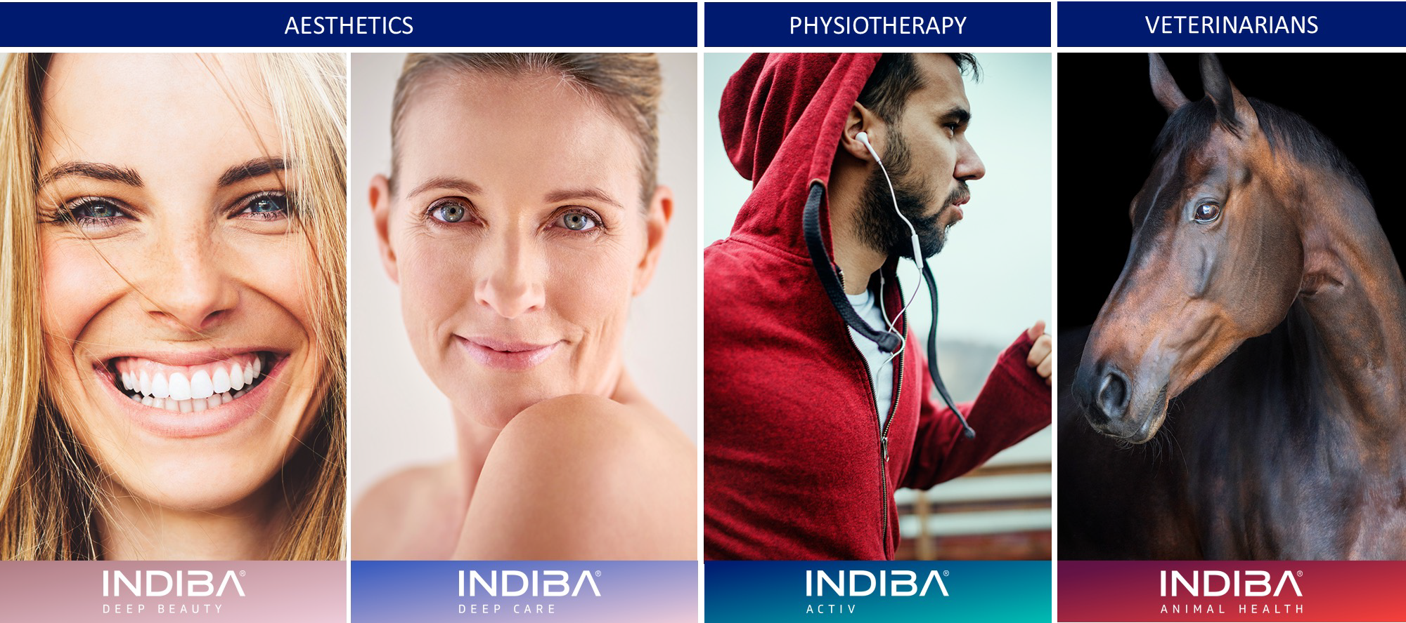



Công nghệ được chứng minh và hiệu quả

An toàn và dễ chịu

Không xâm lấn

Tiến độ sửa chữa tự nhiên

Lợi ích điều trị với liệu pháp tế bào Active
  - Hiệu quả nhanh trong quản lý 1nh trạng đau và phục hồi chức năng
  - Thúc đẩy sửa chữa mô
  - Tăng tốc phục hồi sau chấn thương
  - Giảm quá trình đau và viêm



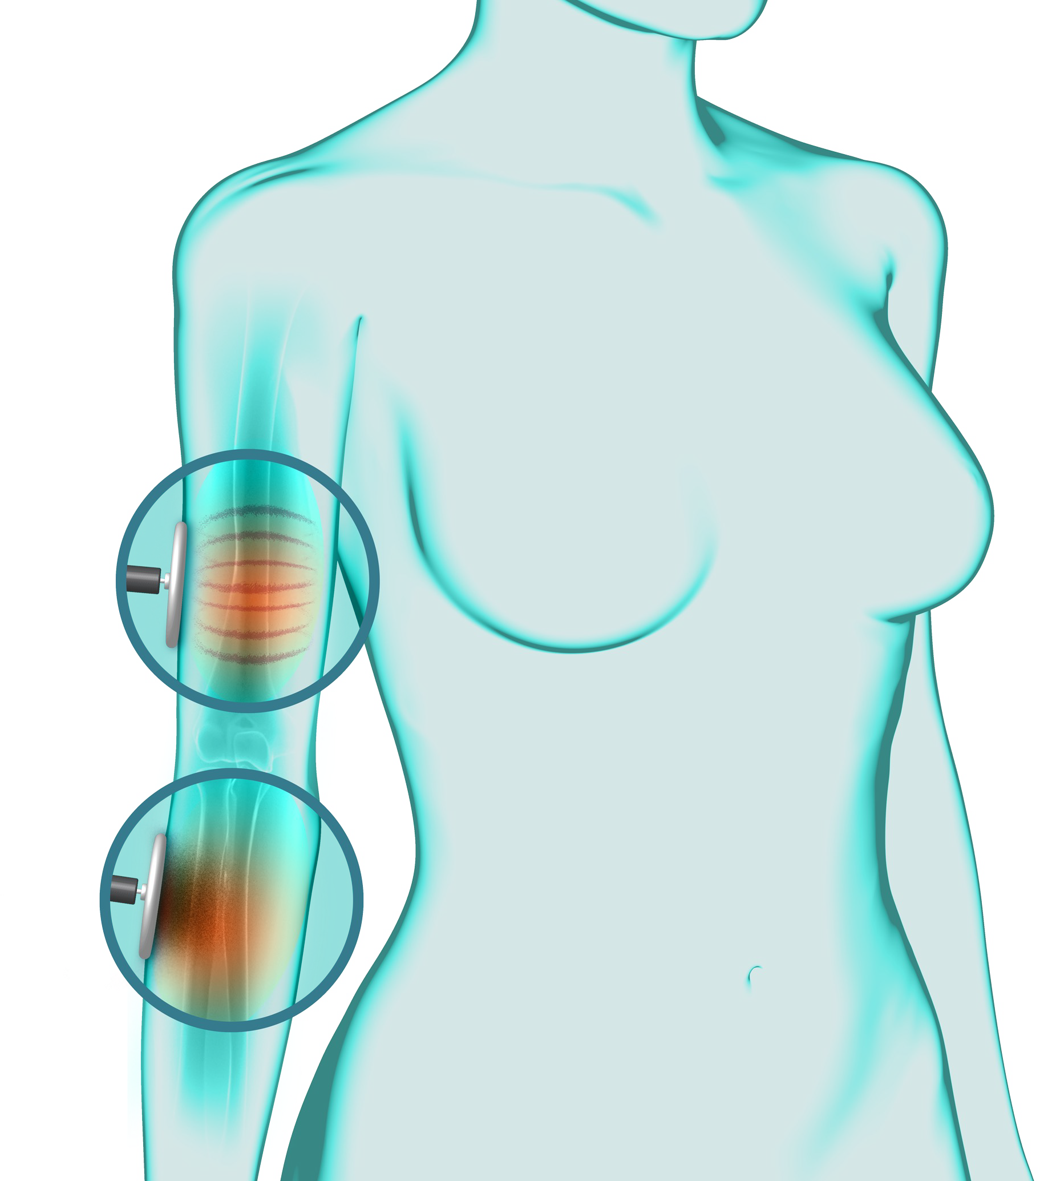

Công nghệ tần số vô tuyến: 448 kHz
INDIBA sử dụng dòng điện từ, tác động mục Gêu đích các mô và hấp thụ vào da hầu hết hiệu ứng.

Chế độ RES
Tác động đến các cấu trúc sâu bên trong

Chế độ CAP
Tác động trực tiếp lên mô nông trên bề mặt



Why 448 kHz ? – Tại sao chọn 448kHz

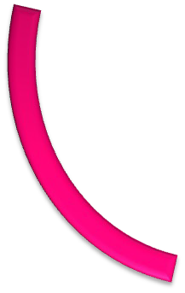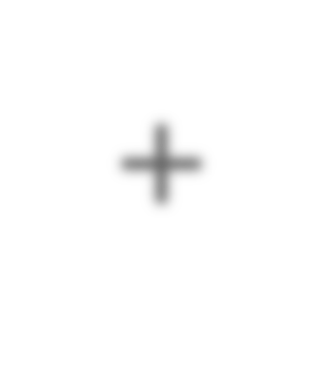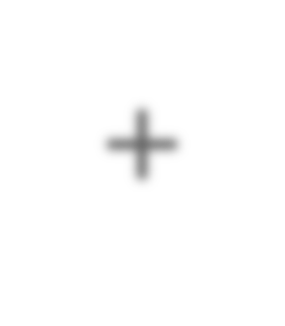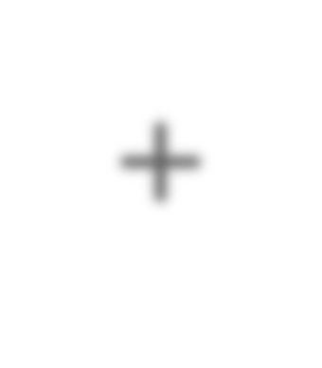
-
-
-
Ions
- -
+++
-
+
++
Cell
Tế bào
Cell Membrane
Màng tế bào

Proionic Eﬀect – Hiệu ứng Proionic

SPECIFIC FREQUENCY - Đặc %nh của Tần Số
448 kHZ
frequency
    - 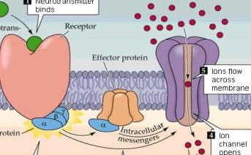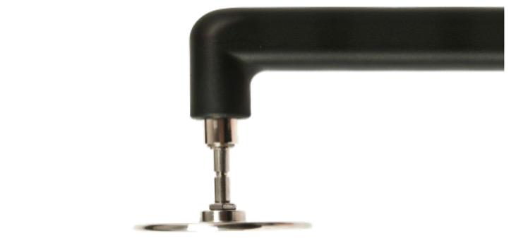The frequency makes an activation of this protein receptor.
Tần số tác động lên protein
    - After the stimulation, there’s a channel opening that allows the ions exchange.
Sau khi tác động, kênh mở ra để tăng cường trao đổi ion
    - As a consequence there’s an increase of the metabolism and promotes Ion mobilisation.
Kết quả là, sự trao đổi chất tăng lên và thúc đẩy sự trao
đổi Ion.

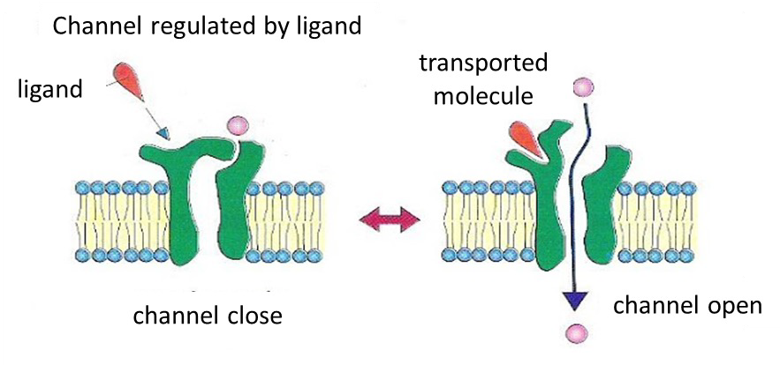
Ions exchange
Send signal

Tại sao lại là 448 kHz?
Điều khiến INDIBA® trở nên khác biệt và độc đáo với tần số chuyên biệt 448 kHz
Các nghiên cứu đã chỉ ra rằng ở tần số 448 kHz, INDIBA® kích thích sự tăng sinh của tế bào gốc, ức chế kch tụ chất béo và kích thích tế bào tạo sụn (tế bào tham gia vào quá trình hình thành sụn) để tăng sinh sụn. (nghiên cứu trong ống nghiệm)

Kích thích
sản sinh tế bào gốc
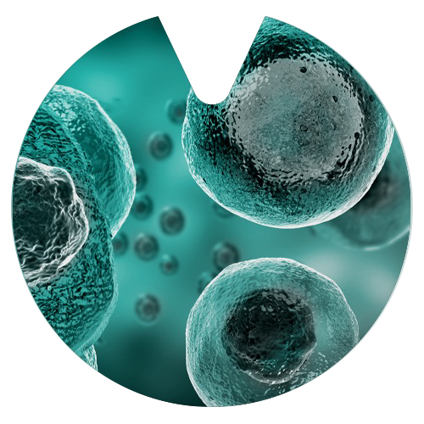
cho tái tạo mô và lành vết thương
Thúc đẩy tăng sinh tế bào tạo sụn
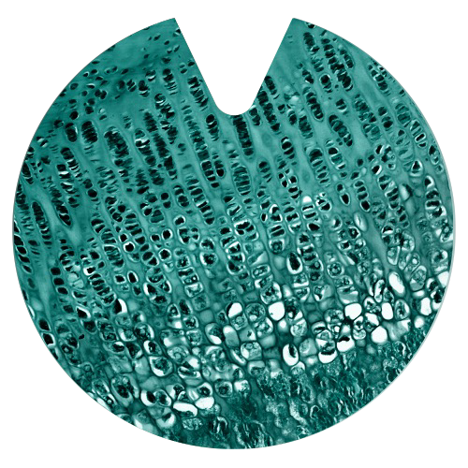
với điều trị khớp

Hiệu ứng sinh học then chốt

Mức
Nhiệt độ trung bình
quá trình dãn mạch xảy ra
- Tăng cường đào thải nước và hõ trợ cung câp oxy và dinh dưỡng cho mô.
- Tăng chuyển hóa tế bào
- Giai đoạn bán cấp tính – quá trình lành thương
Nhiệt độ cao
Qúa trình tăng cường diễn ra
- Kích hoạt mạnh mẽ quá trình trao đổi chất tế bào
- Tăng dẫn lưu bạch huyết (`nh mạch) và lưu lượng máu (giãn mạch)
- Cải thiện độ đàn hồi
- Tăng nhiệt trong mô sâu
không nhiệt

Qúa trình kích thích sinh học diễn ra
- Sửa đổi tính thấm của màng
- Tăng cường trao đổi ion trong và ngoài tế bào
- Kích hoạt chuyển hóa tế bào- tăng trao đổi chất
- Giai đoạn cấp tính – quá trình viêm

31 -33 33- 35
35 - 38
38 -41




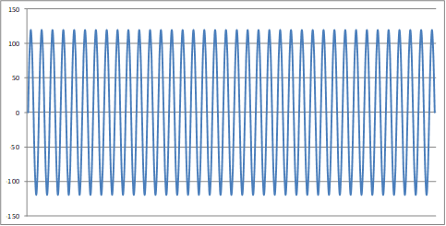

Continuous wave

448 kHz
Cường độ điện cao hơn nhưng không tăng nhiệt độ của tế bào

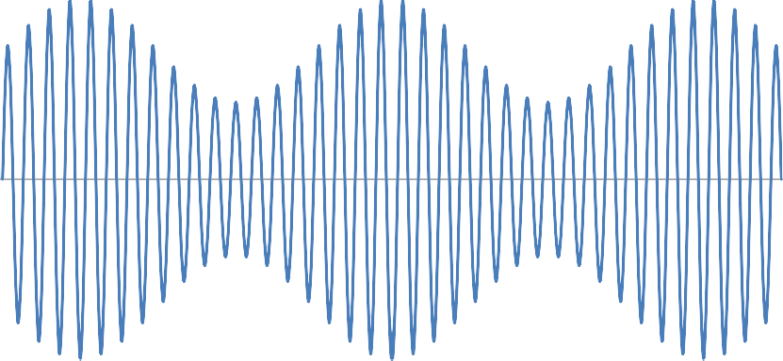
150

100

50

0

-50

-100

-150
Modulation
CONTINUOUS MODULATION (20kHz)

Tách năng lượng khỏi hiệu ứng nhiệt
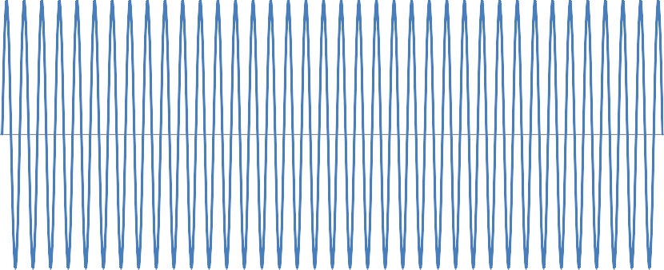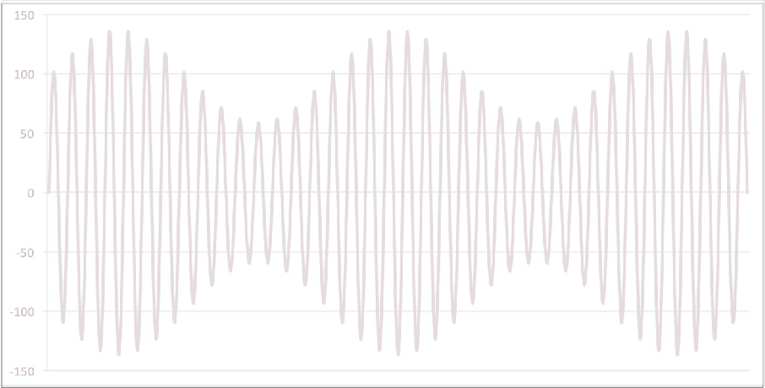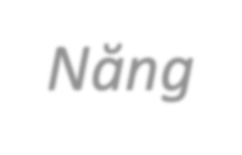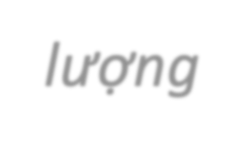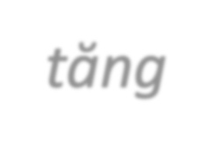

150

100

50

0

-50

-100

-150
Năng lượng tăng
  - Tràn máu ở mô
  - Phù nề
Tái hấp thu tràn dịch phù nề và viêm nhiễm
  - Ngừa tụ máu trước phẫu thuật
  - Hút lại máu tụ
Kiểm soát viêm nhiễm trước phẫu thuật



Bằng chứng về việc có thể sử dụng điện thoại khi điều trị

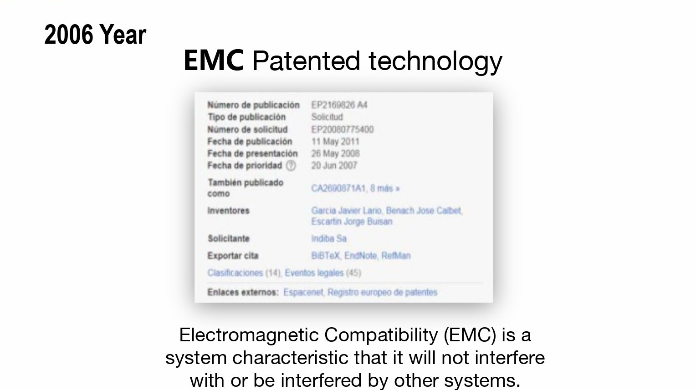

Sản phẩm được cấp phép bởi Bộ Y Tế Việt Nam

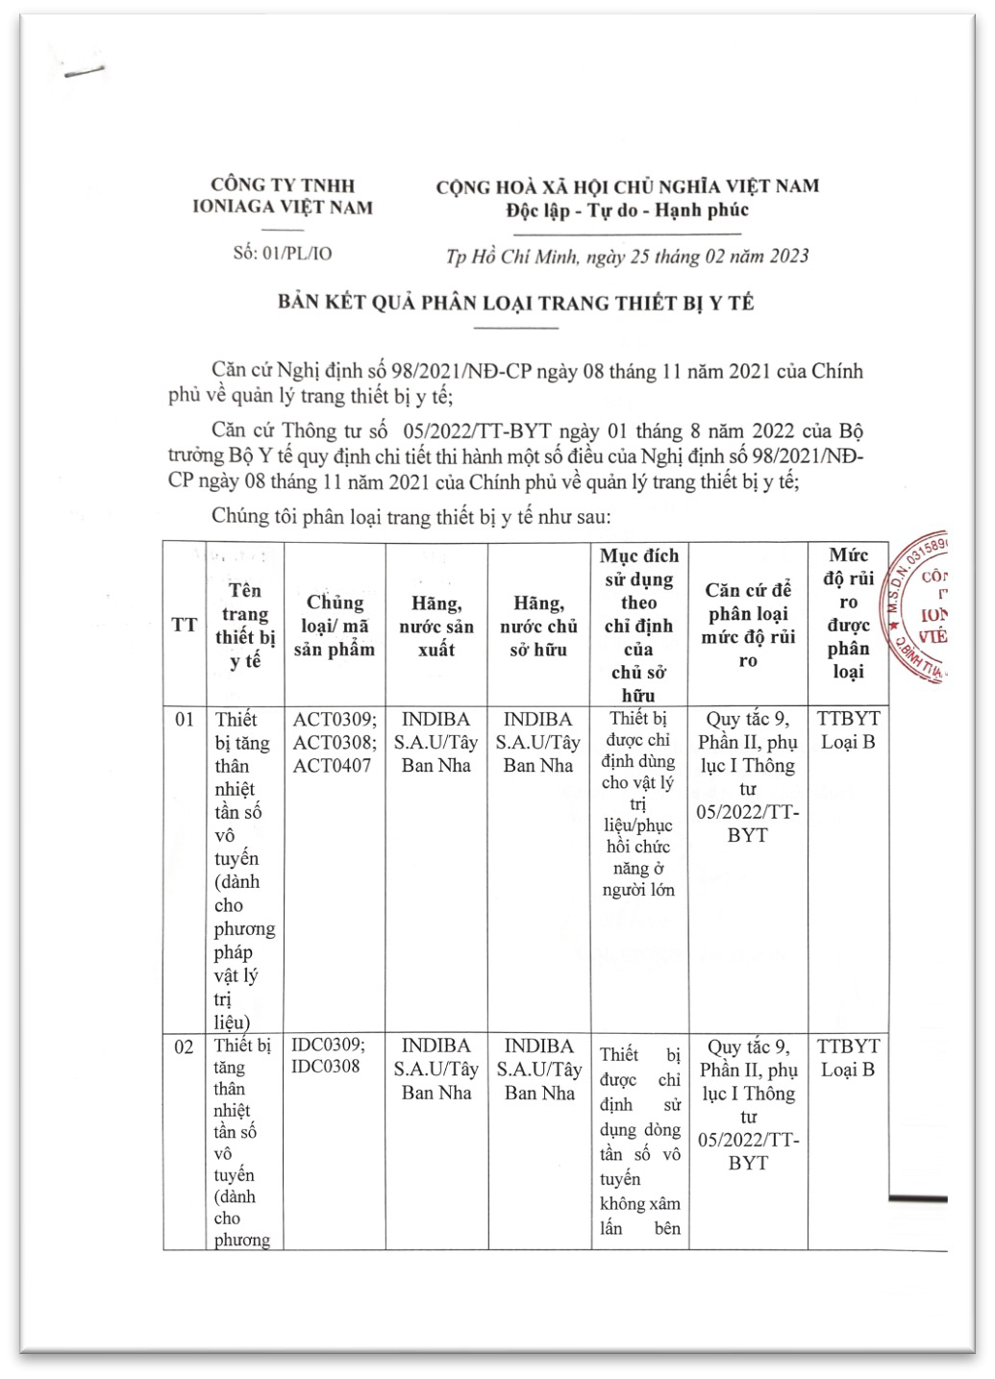
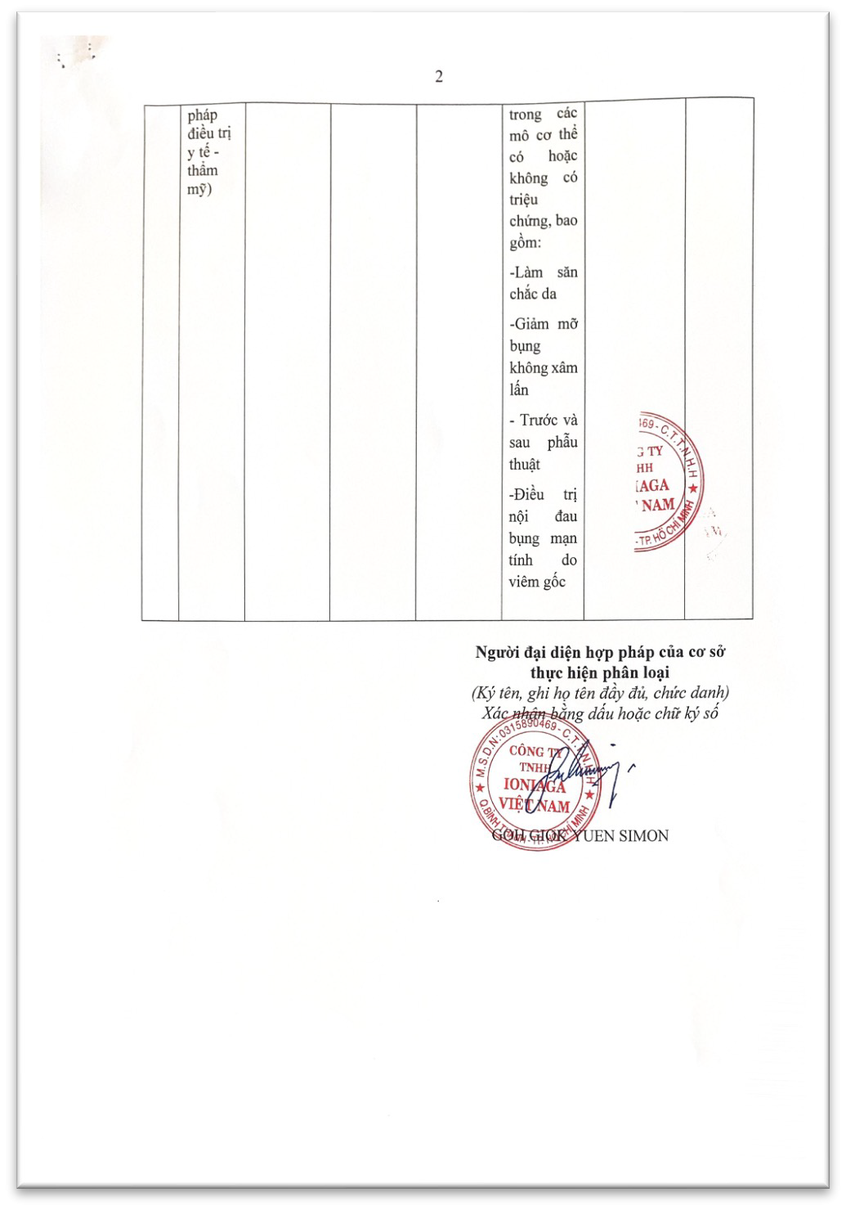

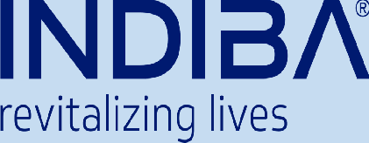

SẢN PHẨM VỀ ACTIVE
New Era INDIBA Ac.v Therapy Kỷ Nguyên Mới Về Indiba Ac.v

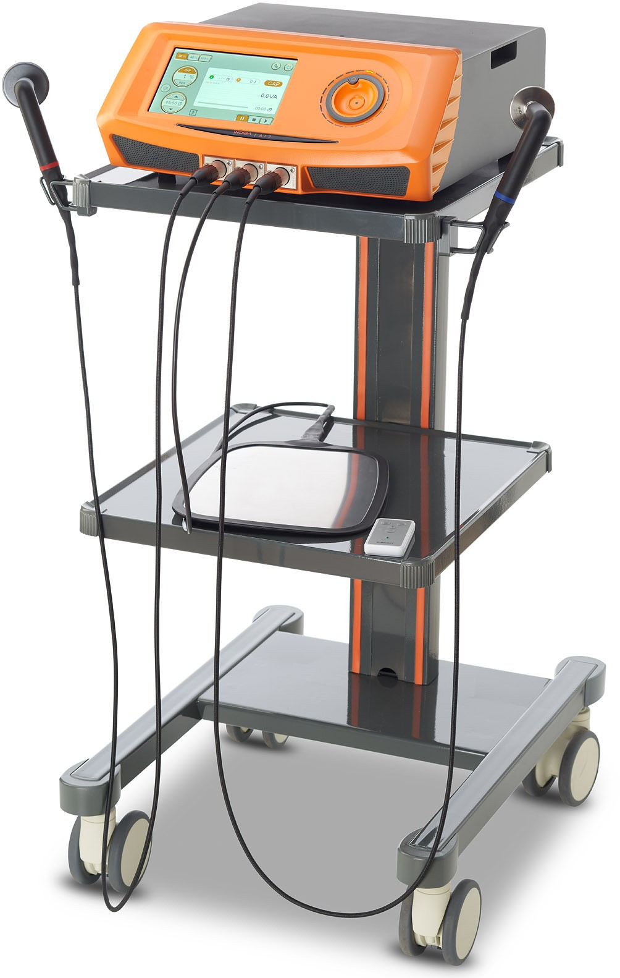
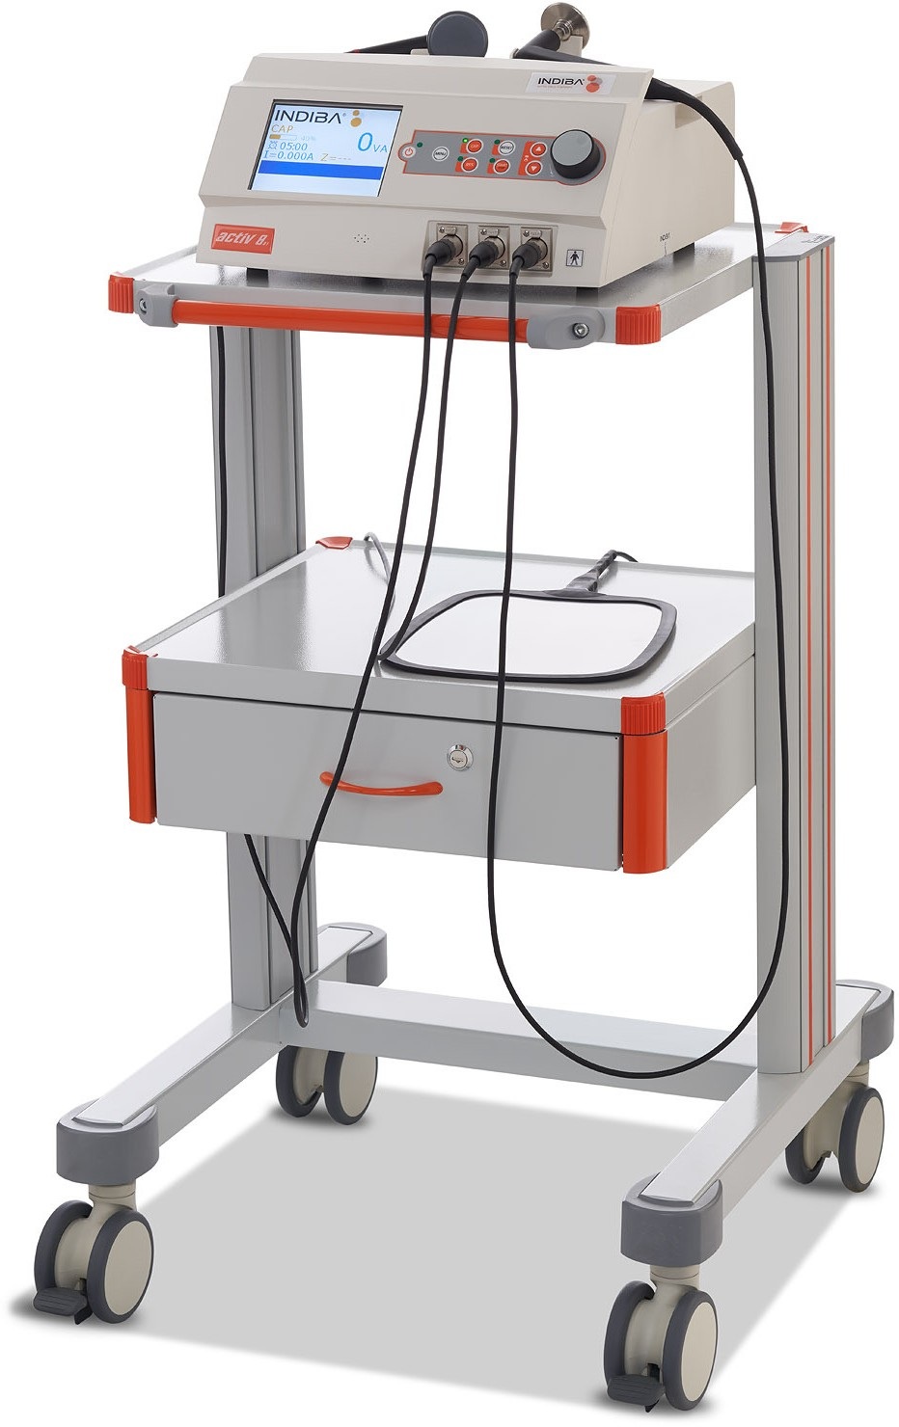
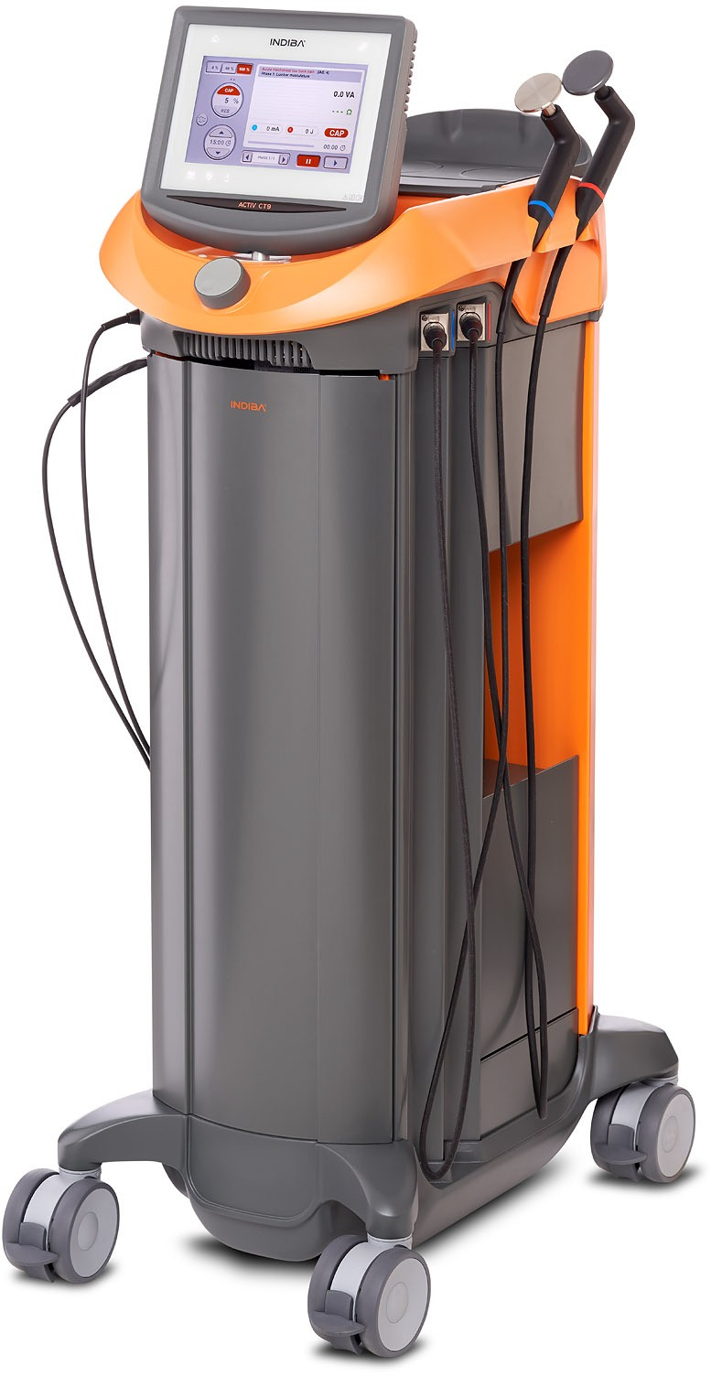

INDIBA® AT7
INDIBA® ACTIV 701
INDIBA® CT8
INDIBA® ACTIV 801
INDIBA® CT9

INDIBA® AT7 65W

MỘT THIẾT BỊ NHỎ GỌN CHO CÁC GIẢI PHÁP LỚN ĐẶC TRƯNG
- CÁC PHÁC ĐỒ ĐƯỢC THIẾT LẬP SẴN VÀ TÙY CHỈNH
- MÀN HÌNH TƯƠNG TÁC
- CHẾ ĐỘ ĐIỀU BIẾN LIÊN TỤC

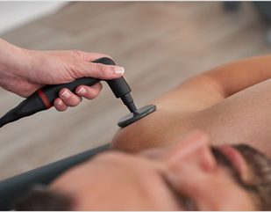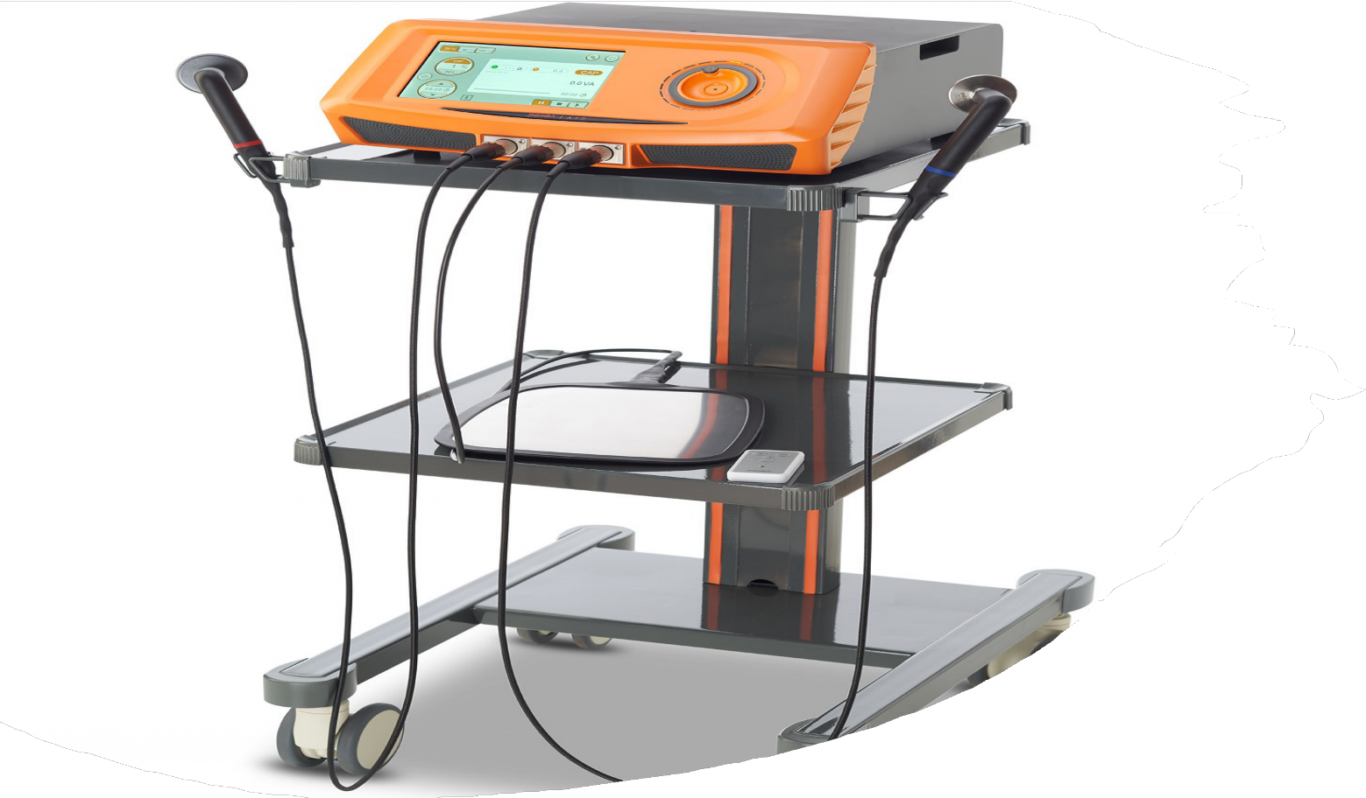

INDIBA ACTIVE là phương pháp trị liệu tốt cho các giai đoạn tổn thương cơ xương khớp( cấp nnh, bán cấp nnh và mãn nnh).
Công nghệ điều trị đau, giảm sưng và tăng cường phục hồi bằng cách tănglưu lượng máu và oxy.


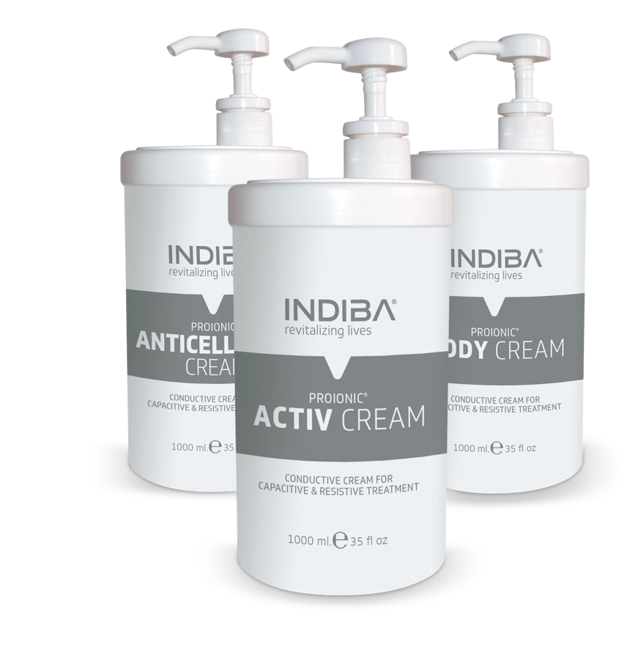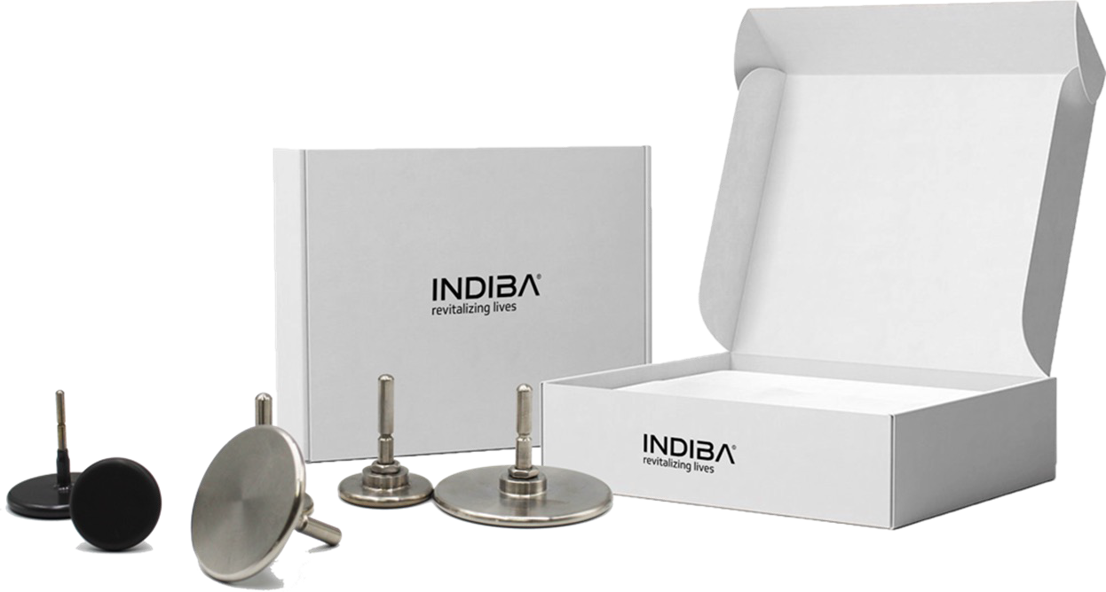
PHỤ KIỆN
Bộ cơ bản
Kem dẫn xuất Proionic
SẢN PHẨM

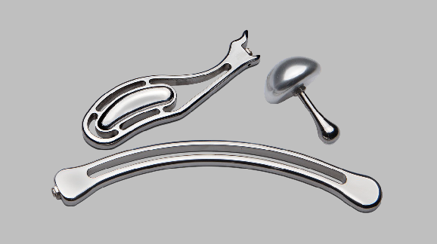

Bộ Fascia

Fascia Pack

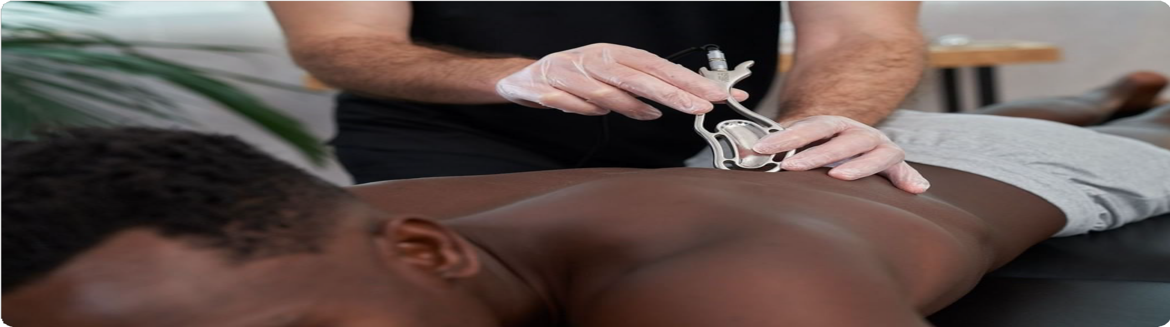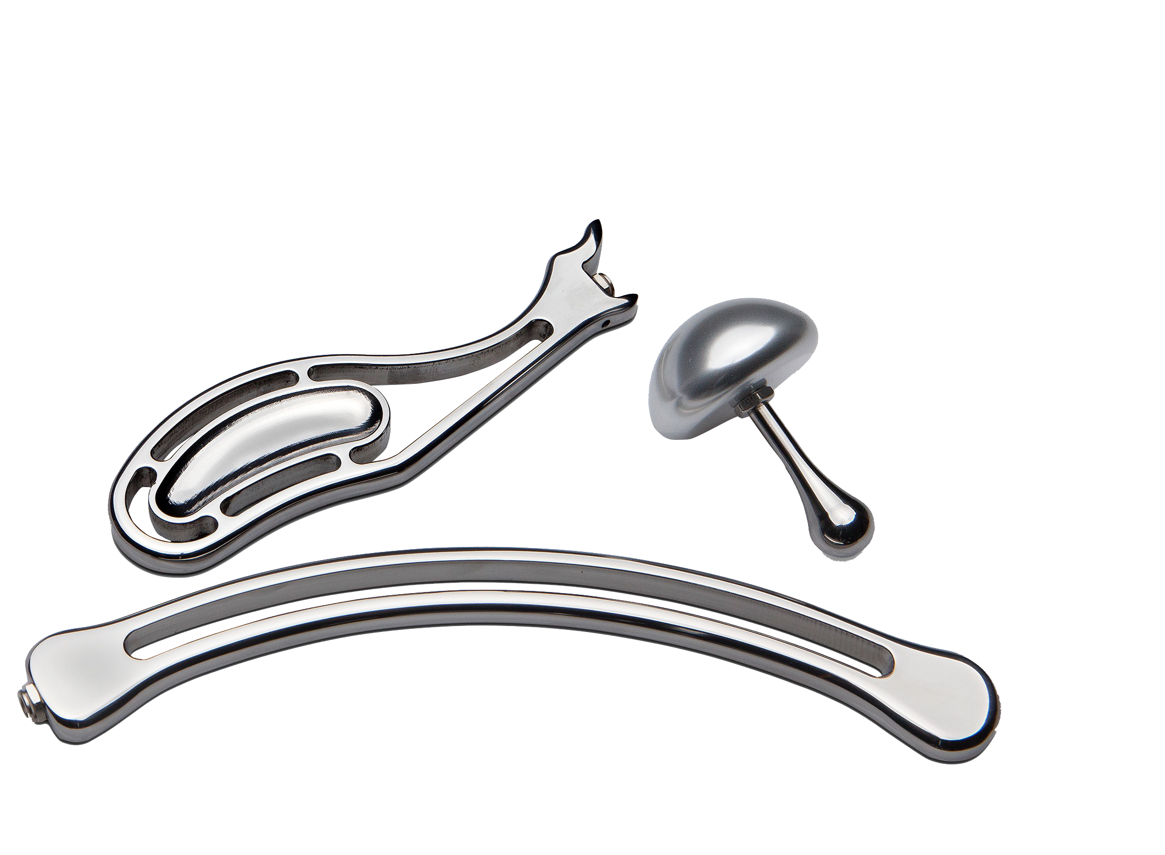Các công cụ được thiết kế đặc biệt ,cho phép bạn tích hợp công nghệ một cách hiệu quẻ vào liệu pháp thủ công của mình.
Các công cụ có hình dạng công thái học để đảm bảo kết quả tốt nhất

Chúng tăng cường giữ nước, giúp tái cấu trúc các mô liên kết và tập trung vào vùng hạn chế.

ĐẶC TRƯNG|

PHỤ KIỆN

| AN TOÀN

Proionic Creams
Được thiết kế để cải thiện hiệu quả của phương pháp điều trị INDIBA® Ac~v
- Không chứa Paraben và pH trung knh
- Chúng được thiết kế để giảm sức đề kháng của da đối với dòng điện, do đó làm tăng knh dẫn điện ở những vùng được điều trị
- Kết cấu của chúng làm cho các điện cực lướt dễ dàng trên da, cho phép bạn làm việc dễ dàng và hiệu quả với kết quả tối ưu.
- Bảo vệ và kéo dài tuổi thọ của các điện cực CAP

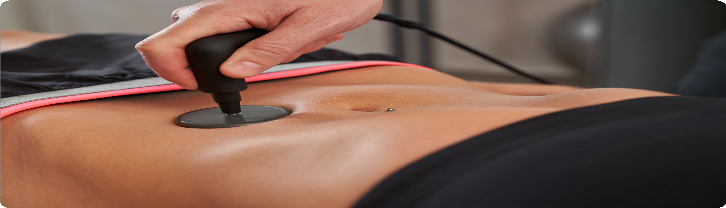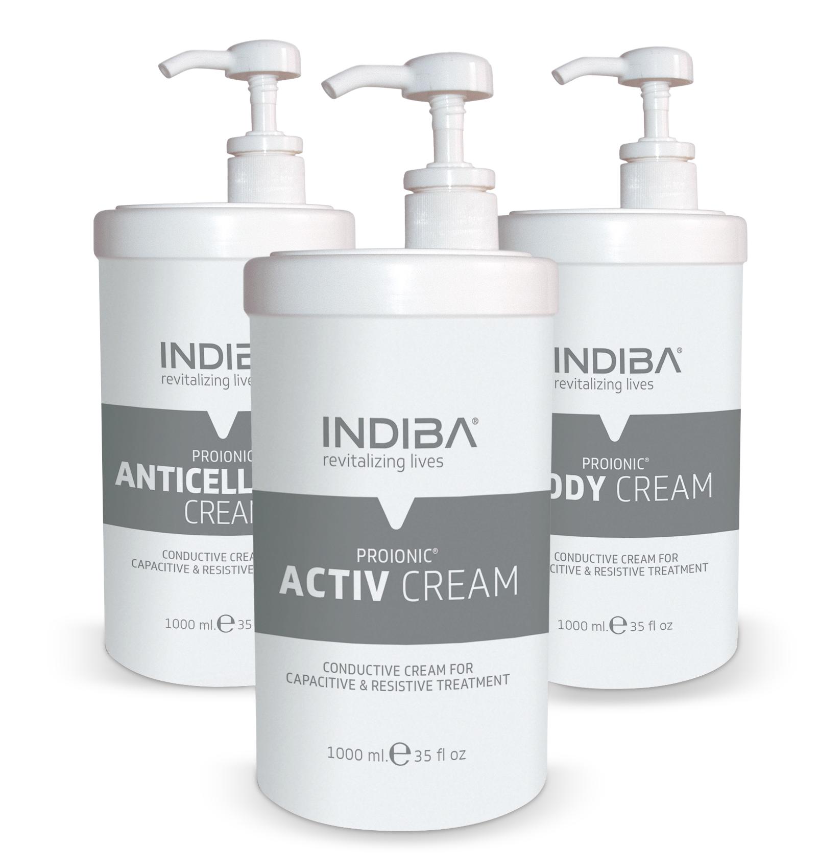ĐẶC TRƯNG|
PHỤ KIỆN
| AN TOÀN

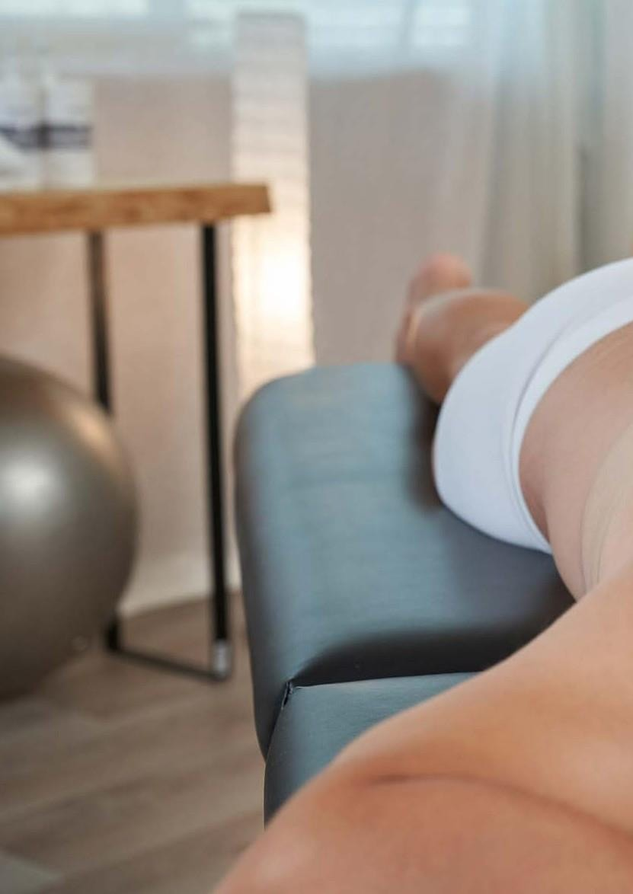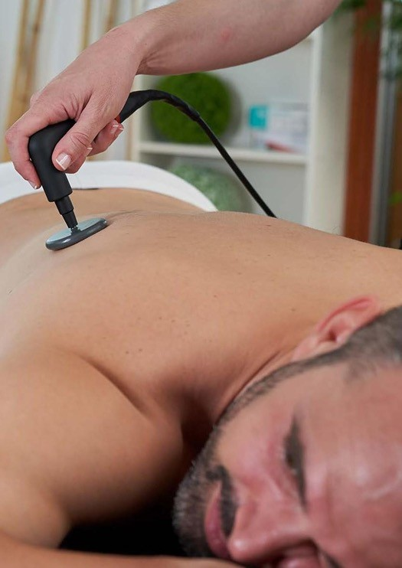

Chỉ định : Phục hồi chức năng
  - Đau lưng dưới
  - Đau cổ
  - Viêm bao hoạt dịch
  - Bệnh lý gân cơ
  - Tụ máu
  - Gãy xương
  - Bong gân
  - Căng cơ
  - Thoái hóa khớp

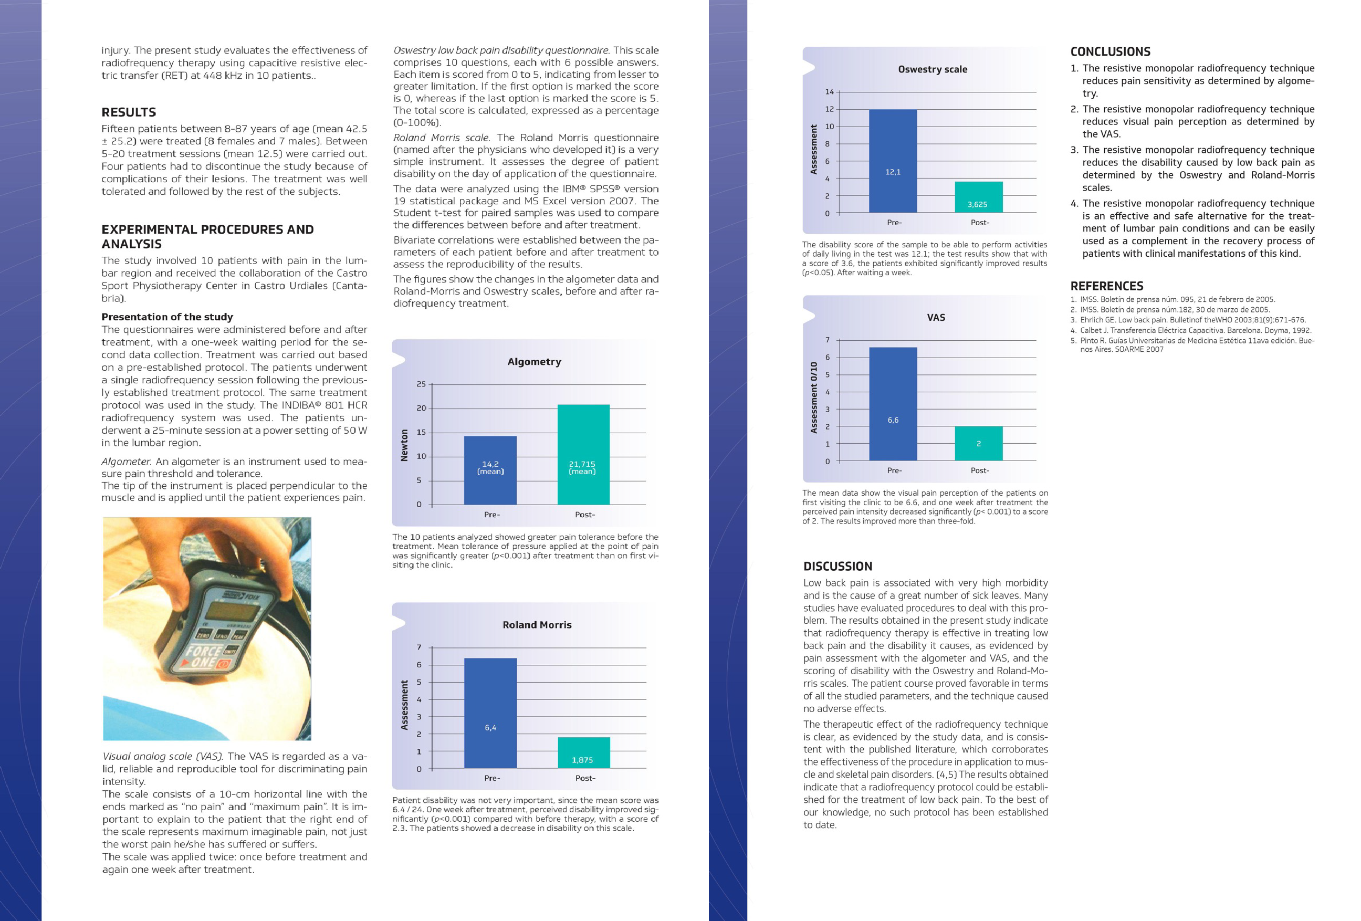
Điều trị đau lưng dưới

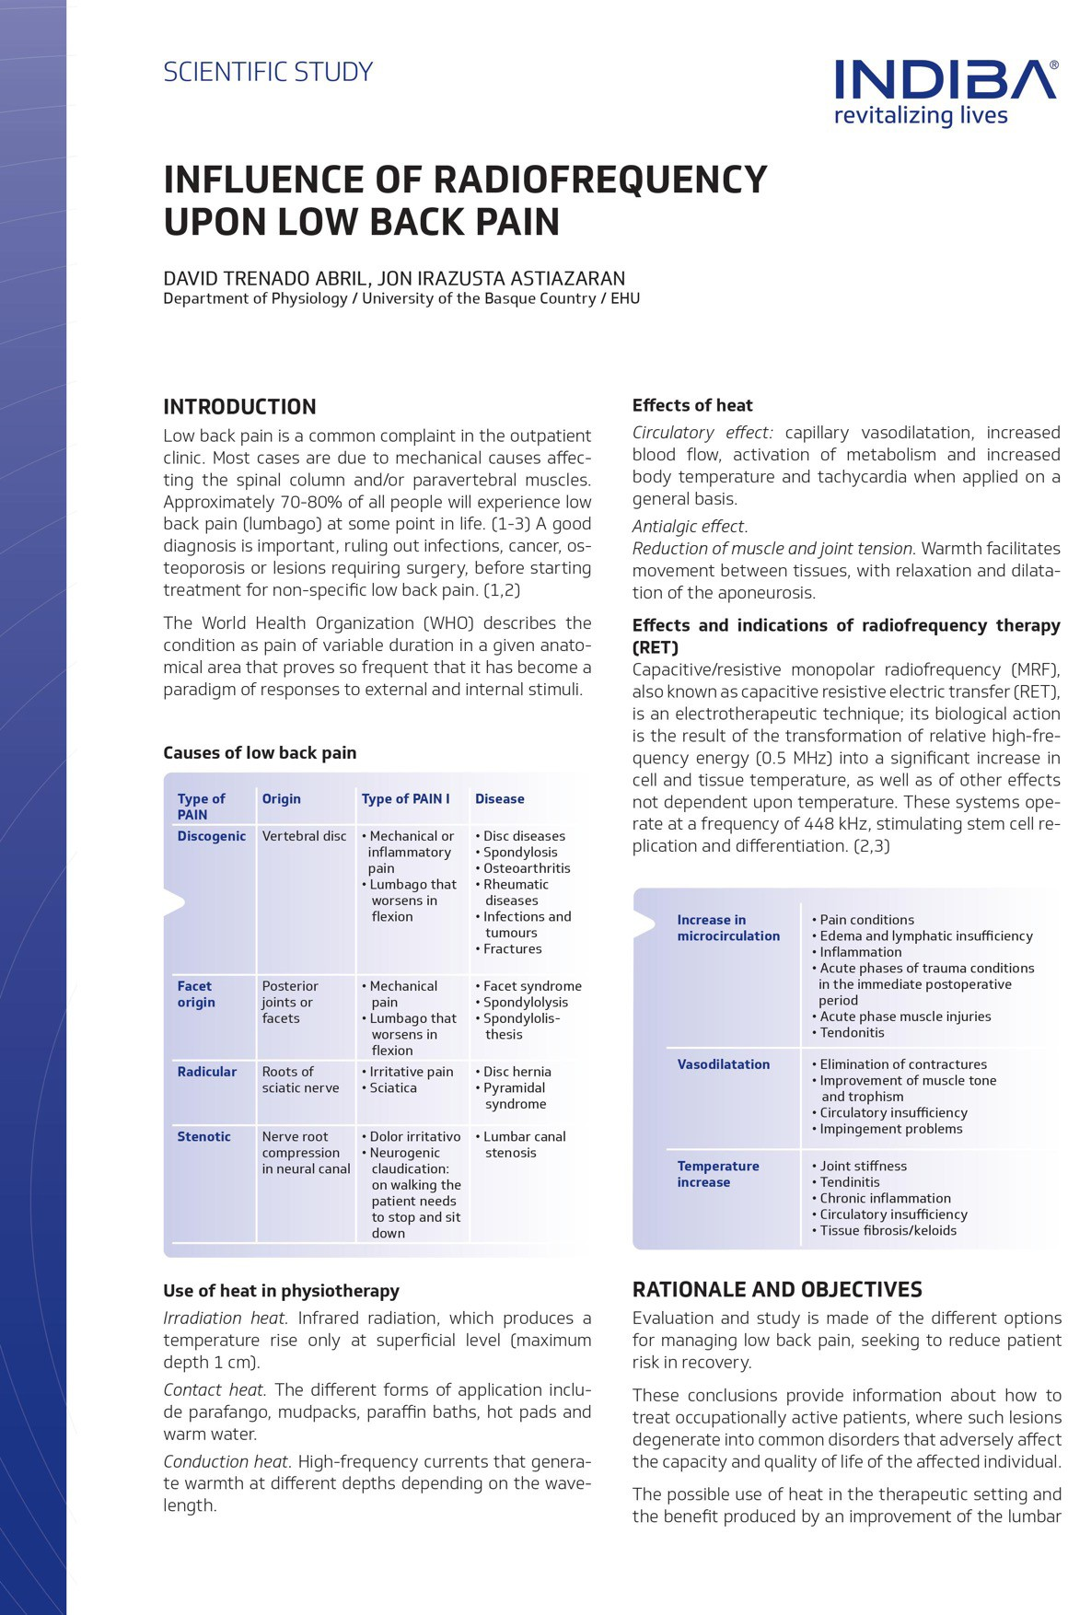

Hội chứng đau xương chậu mảng tính

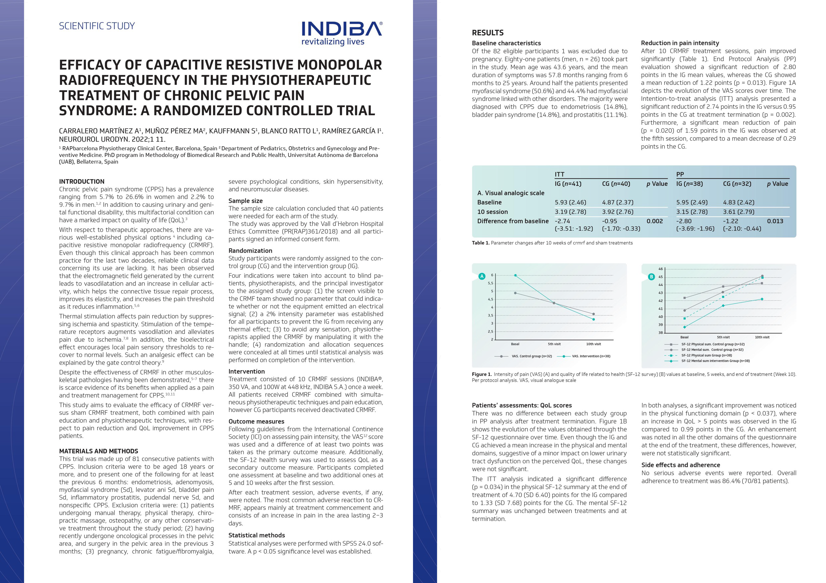
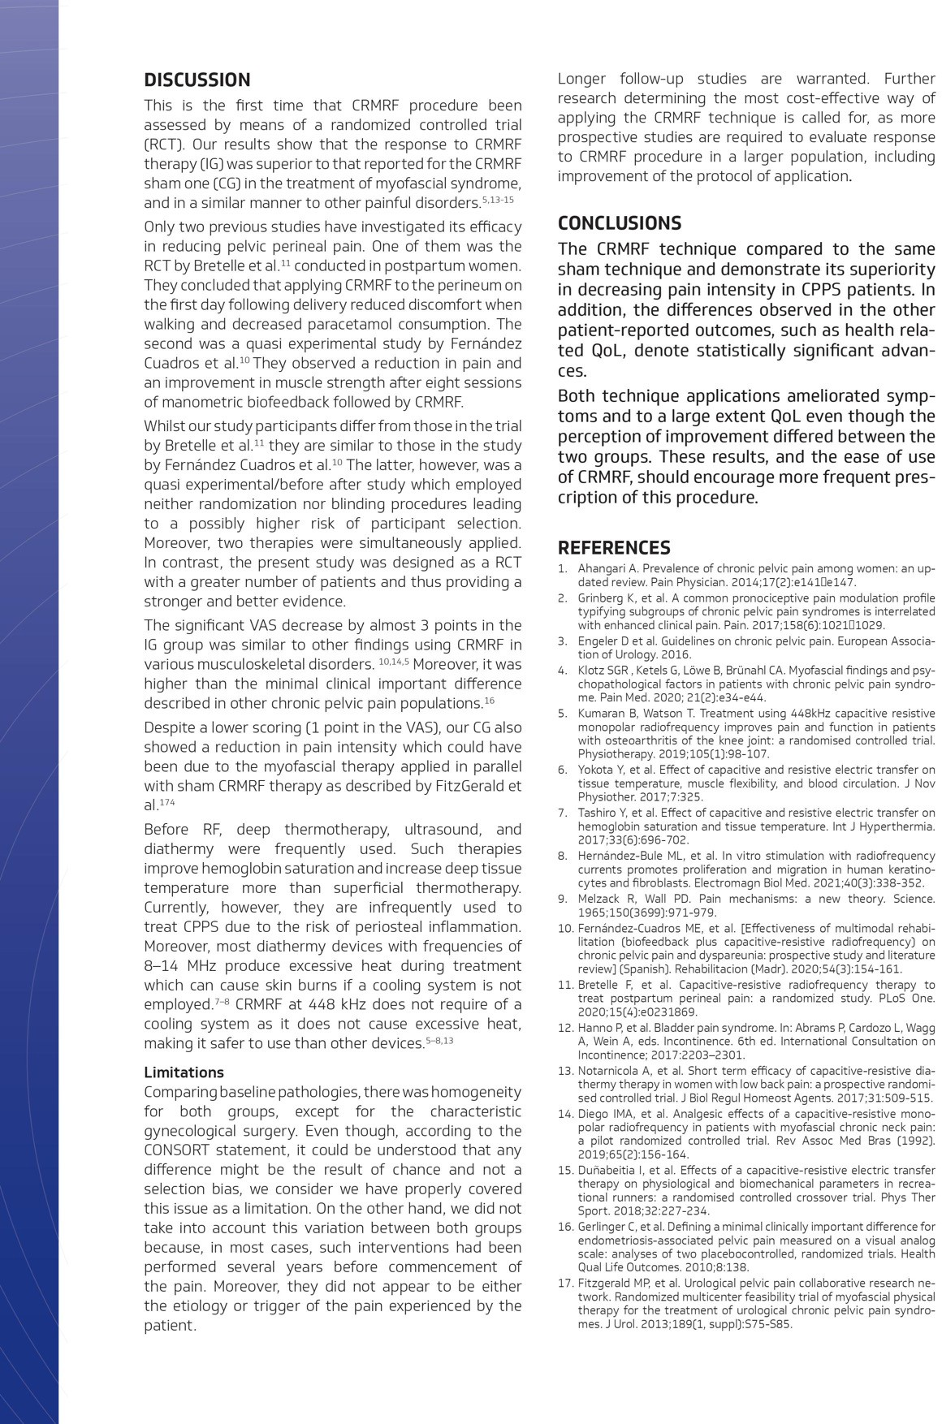

INDIBA trong điều trị phẫu thuật

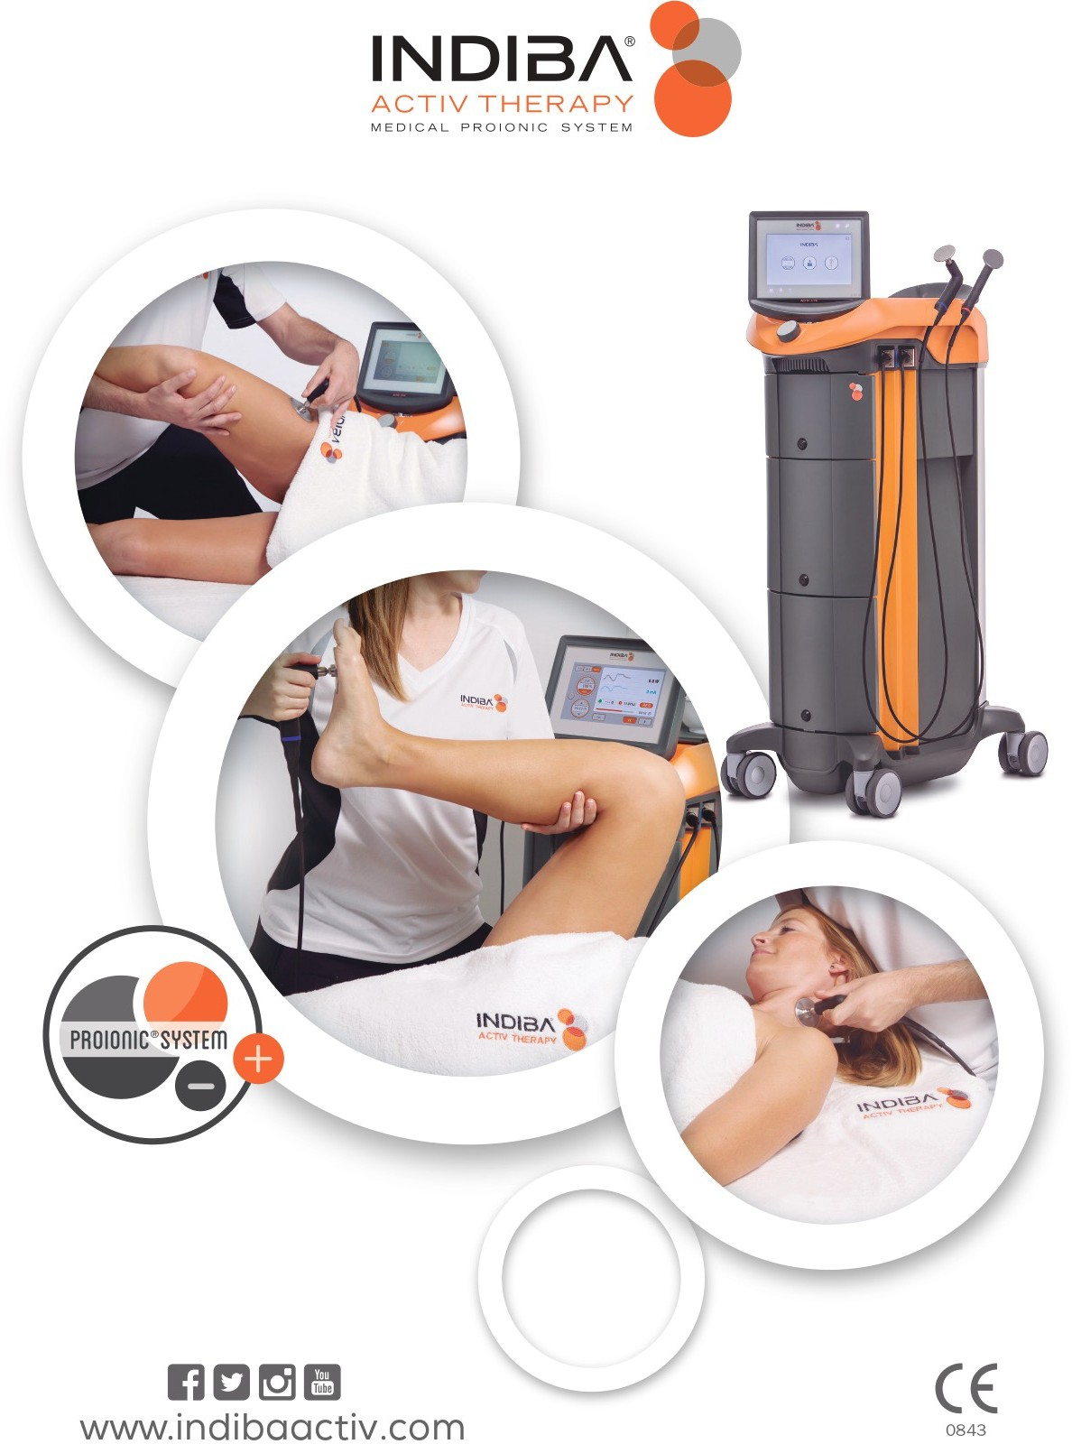
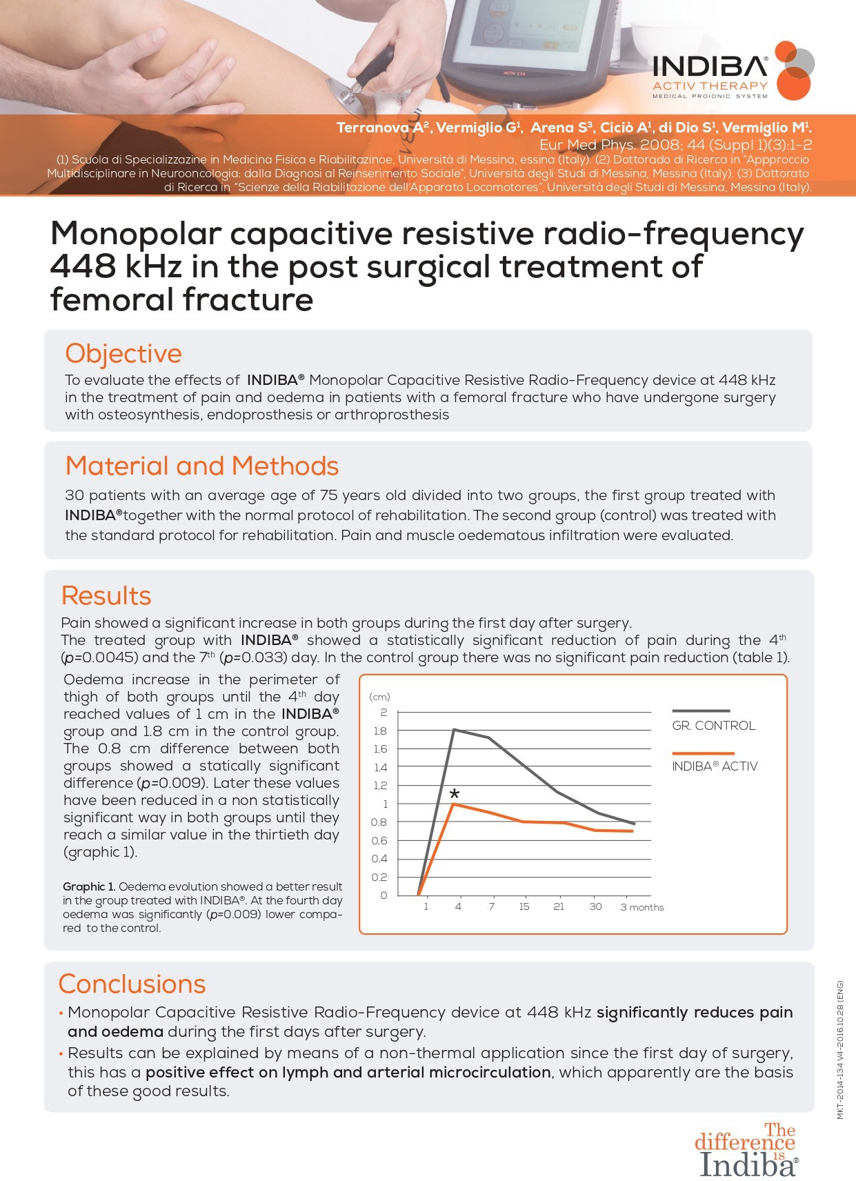

Khoá đào tạo INDIBA®



Mở rộng kiến
thức của
bạn
với đào tạo
chuyên sâu

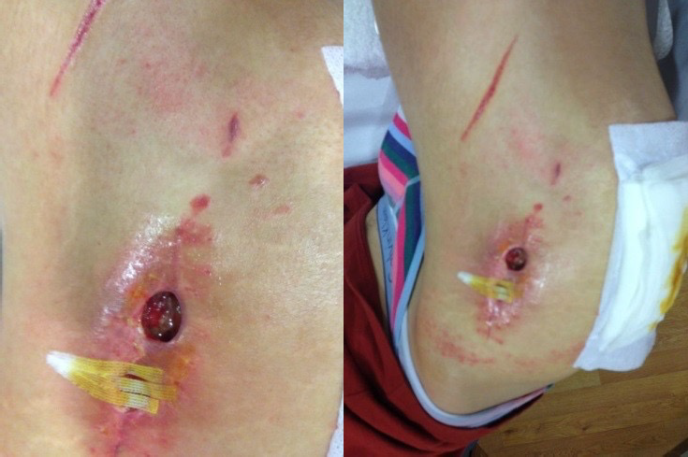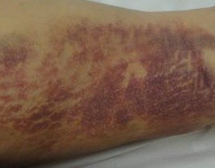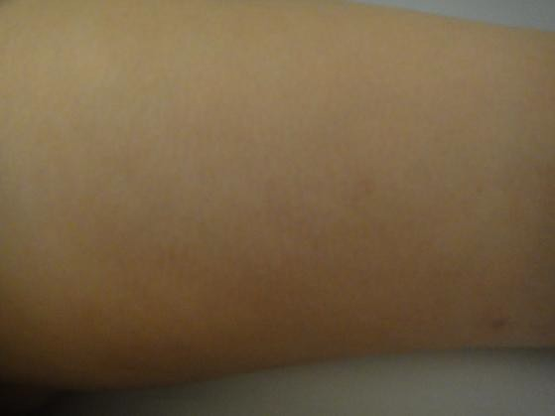BEFORE ANDAFTER
10 days

3 treatments in

6 tr | eatments in 10 days | 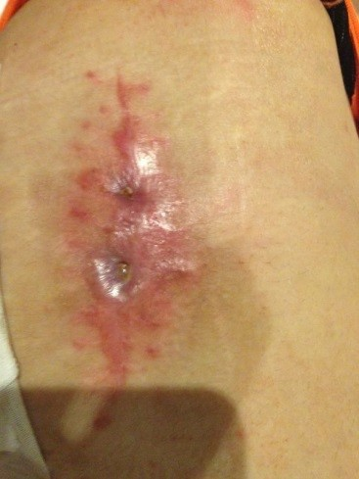

Acute AnkleSprain
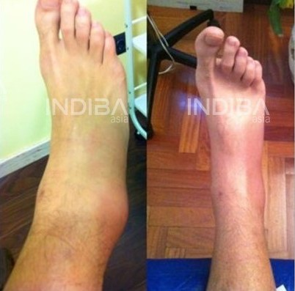
Pre treatment Post treatment (1st session on day one of injury)

Radius & Ulnar Fractured

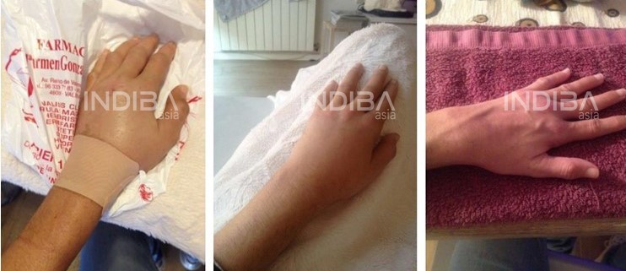
Pre-treatment 1st Session 3rd Session within a week

Pisiform Fractured
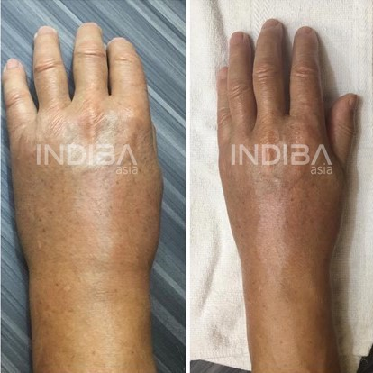
Pretreatment Post treatment (1st session on day two of injury)

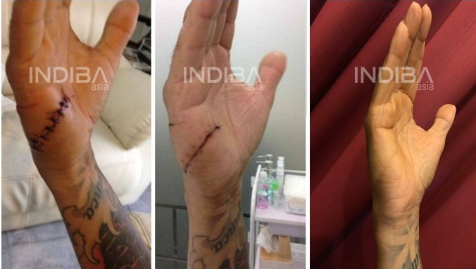

WoundHealing

Pre-treatment 2 Sessions (1 week) Follow-up after 30 days

Burn Regenera.on
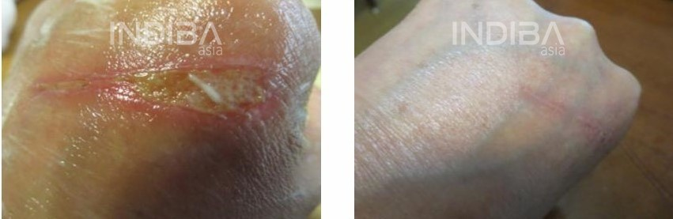
Pretreatment 15 Sessions (3 weeks)

Woundhealing
NecrosisDiabetic Regeneration

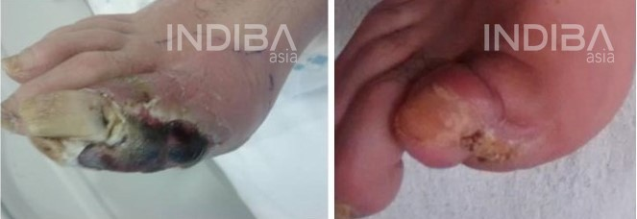

Pre-treatment 3 months (daily application)

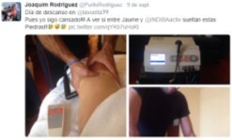
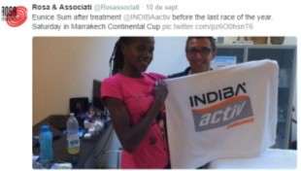

2016 Newsletters& on-line: Website,Twitter,Facebook, YouTube

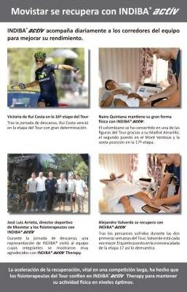
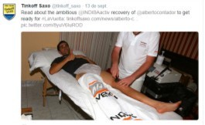
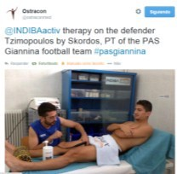

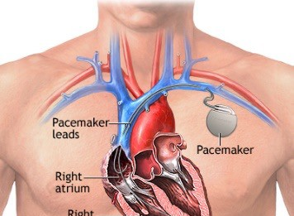

Chống chỉ định

Pacemaker or other electronic implants

Máy tạo nhịp .m hoặc cấy ghép phẫu thuật điện tử khác
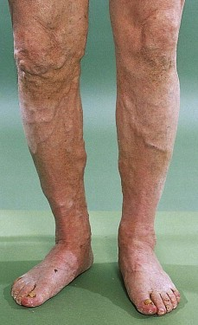
- Pregnancy - Phụ nữ mang thai

Non-intact skin (open wounds or burns)

Vết thương hở hoặc da bị bỏng
- Thrombophlebias. - Viêm tắc bnh mạch




THANKYOU!!

INDla
revitalizing lives

